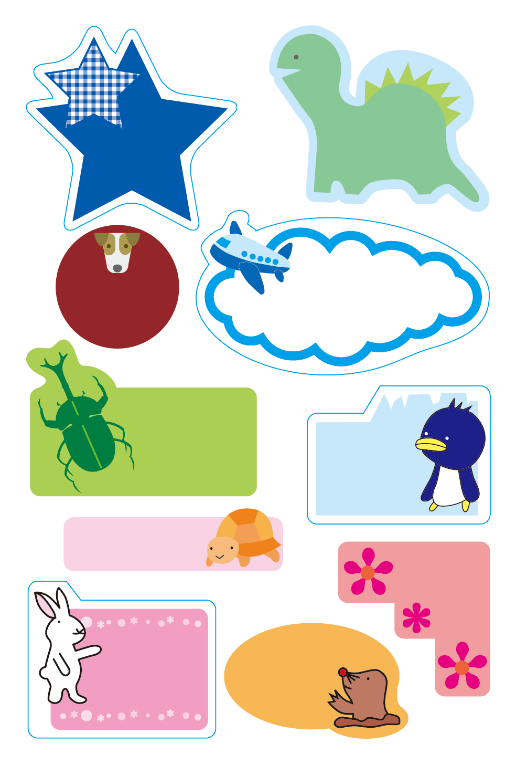

**なまえを**

**いれてね**

**なまえをいれてね**

**なまえを**

**いれてね**

**なまえを**

**いれてね**

**1-3**

**なまえを**

**いれてね**

**なまえを**

**いれてね**

**なまえを**

**いれてね**

**なまえを**

**いれてね**

**なまえを**

**いれてね**

**なまえを**

**いれてね**